基本信息变更
第一步：
在“服务大厅”主页，【自助办理】功能模块下，点击【基本信息变更】功能按钮，进入业务功能。

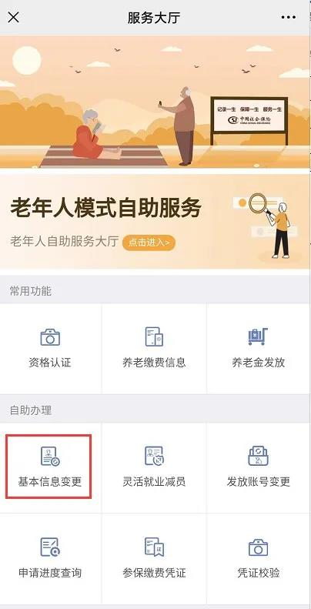
第二步：
进入业务功能后选择服务项如果自己办理直接在【本人办理】页面点击申请，如果是为别人办理点击【为他人办理】页面输入他人姓名和身份证然后点击【申请】。
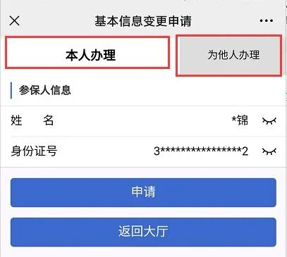
第三步：
在点击【申请】后弹出的人脸识别服务框，勾选同意服务，然后点击【下一步】（识别人员的人脸为正在办理业务的人员）。
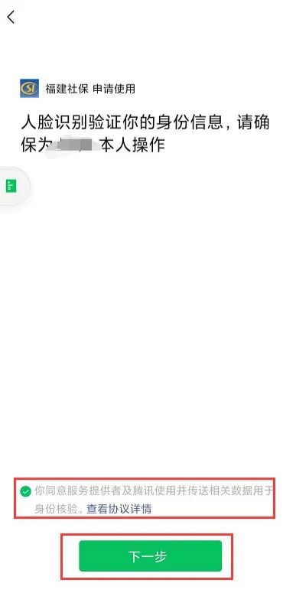

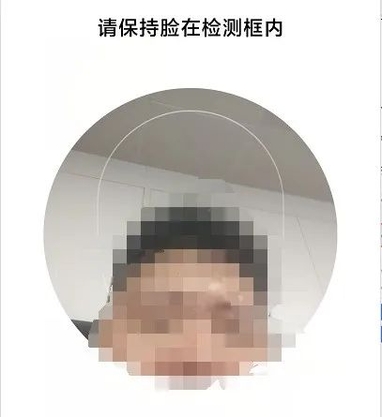

第四步：
人脸识别通过后提示：人脸识别成功等字眼，点击【确定】进入业务界面，在信息界面录入需要变更的信息或者增加信息。信息维护后点击【保存】。点击保存后提示：‘人员基本信息变更申请’业务提交成功，点击【确认】即完成该业务。

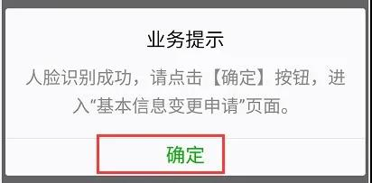

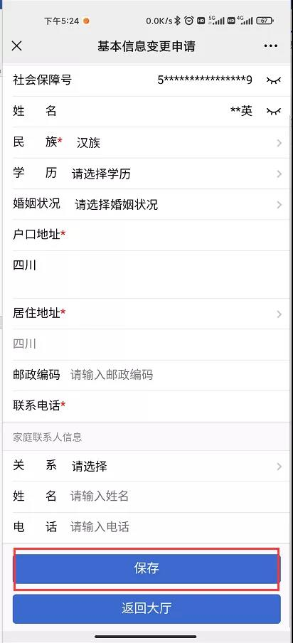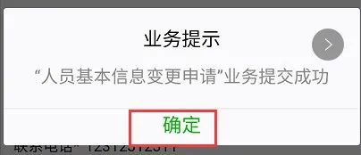

灵活就业减员
第一步：
在“服务大厅”主页，【自助办理】，点击【灵活就业减员】功能按钮，进入功能页。
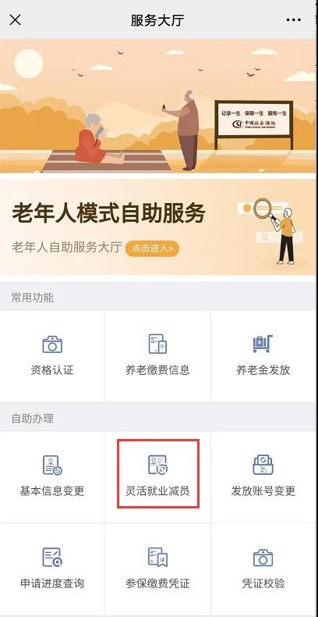
第二步：
进入业务功能后选择服务项如果自己办理直接在【本人办理】页面点击申请，如果是为别人办理点击【为他人办理】页面输入他人姓名和身份证然后点击【申请】。
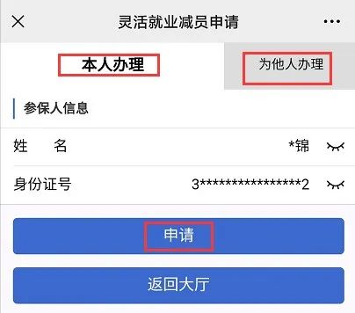
第三步：
在点击【申请】后弹出的人脸识别服务框，勾选同意服务，然后点击【下一步】（识别人员的人脸为正在办理业务的人员）。
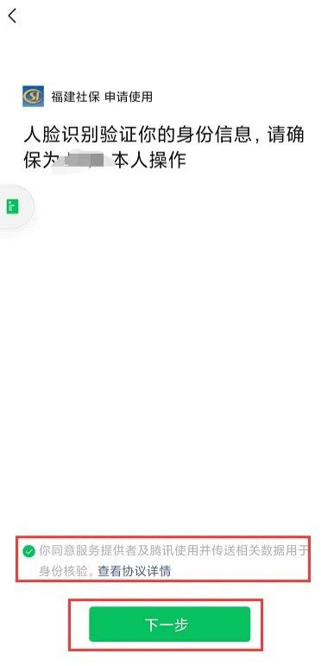

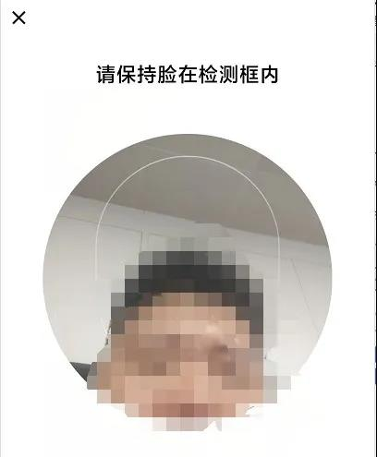

第四步：
人脸识别通过后提示：人脸识别成功等字眼，点击【确定】进入业务界面，进入详细信息页面核对参保信息无误后点击提交【申请】。提交后提示：【‘灵活就业减员申请’业务提交成功】点击【确定】即完成该申请业务。
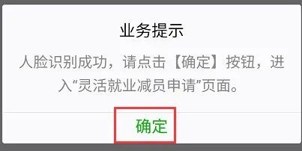
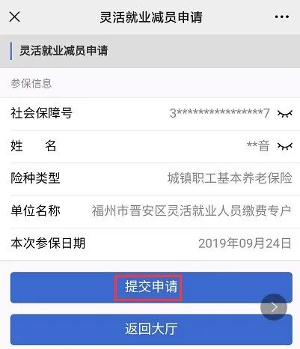
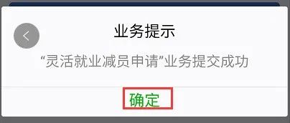
发放帐号变更

第一步：
在“服务大厅”主页，【自主办理】功能模块下，点击【发放帐号变更】功能按钮，进入功能页面。
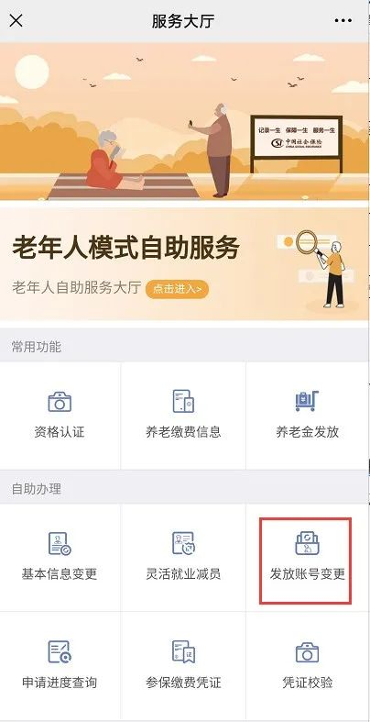
第二步：
进入业务功能后选择服务项如果自己办理直接在【本人办理】页面点击申请，如果是为别人办理点击【为他人办理】页面输入他人姓名和身份证然后点击【申请】。
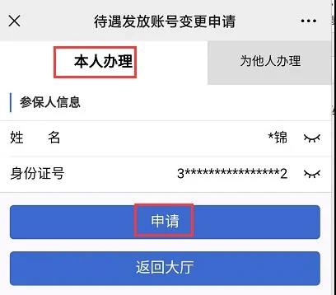
第三步：
在点击【申请】后弹出的人脸识别服务框，勾选同意服务，然后点击【下一步】（识别人员的人脸为正在办理业务的人员）。
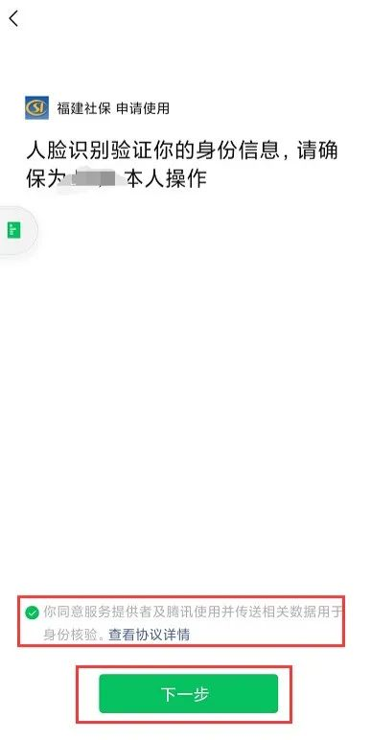
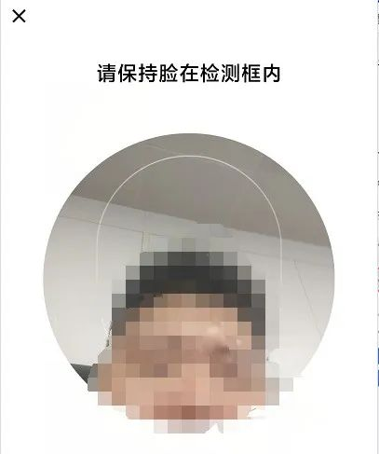
第四步：
人脸识别通过后提示：人脸识别成功等字眼，弹出【申请人须知】，阅读完毕后点击【确定】进入业务界面，进入详细信息页面核对原发放信息点击【获取社保卡银行账户】后会出现原发放信息和社保卡银行信息，核对信息无误后点击【提交申请】。提交后提示：【‘待遇发放帐号变更申请’业务提交成功】点击【确定】即完成该申请业务。
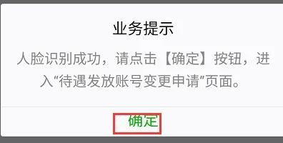
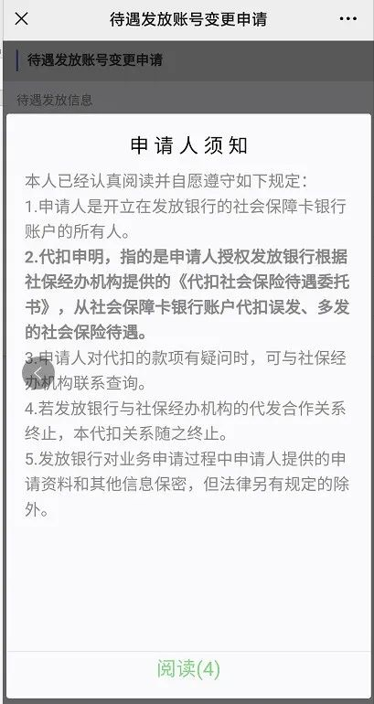
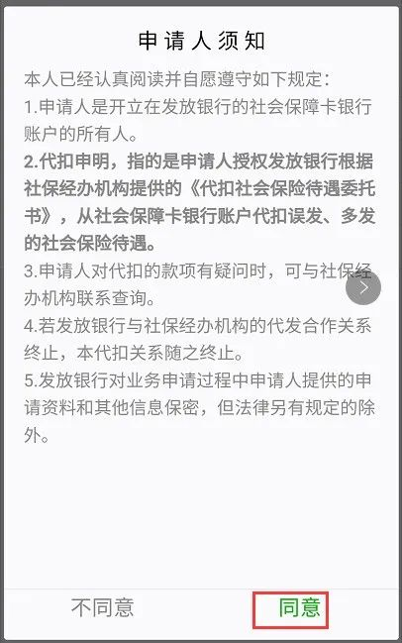
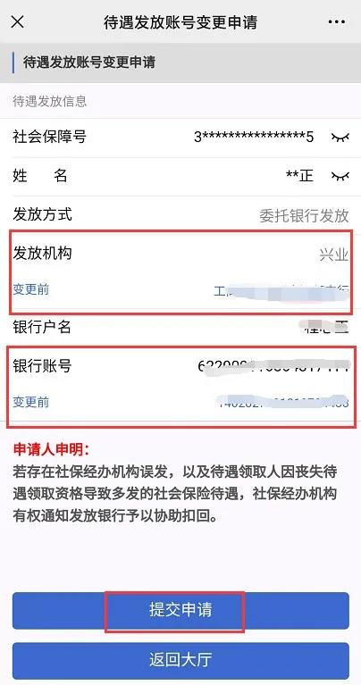
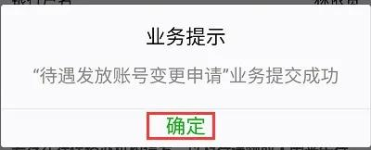
申请进度查询

在“服务大厅”主页，【自主办理】功能模块下，点击【申请进度查询】功能按钮，进入功能页面。
